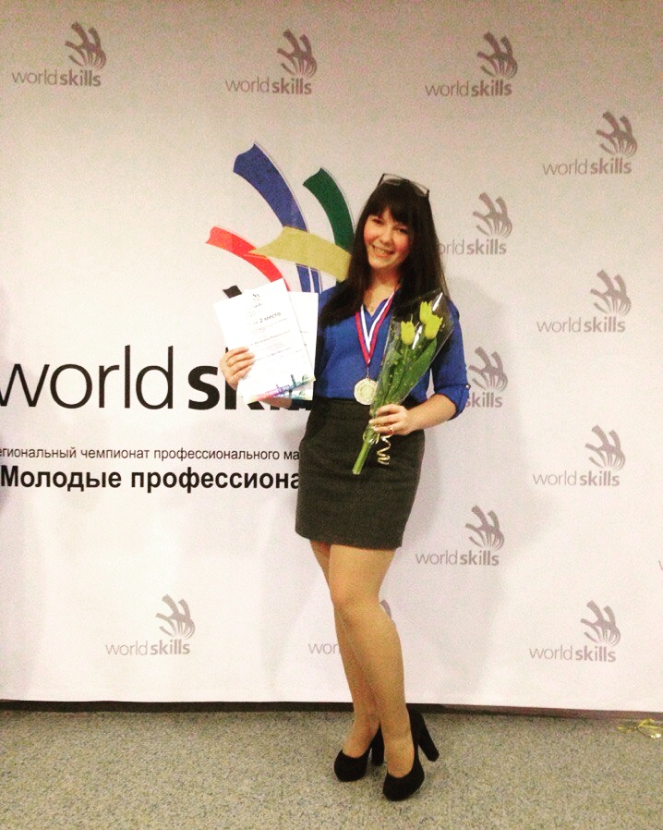

Победительница регионального чемпионата WorldSkills Rassia Ural 2016
Алимова Василина
2 место
по компетенции «Дошкольное воспитание»
выпускница 2017 года
Камышловского педагогического колледжа
Специальность 44.02.01 Дошкольное образование

